**Alsidig køkkenmaskine med indbygget vægt fra Bosch**

**Det har aldrig været mere populært at bage hjemme, og hjemmebagerne bliver hele tiden mere professionelle. Boschs nye, stilrene køkkenmaskine OptiMUM giver med sin indbyggede vægt hjemmebageren mulighed for at arbejde med præcision på et helt nyt niveau. OptiMUM er en effektiv og alsidig hjælper i køkkenet og kan assistere med både at lave pasta, røre kager og hakke kød.**

Selvom det kan virke ubetydeligt, så er det et faktum, at maden og bageresultatet altid bliver bedre med de rette mængder ingredienser. Derfor er det en kæmpe fordel, at Bosch nye OptiMUM er med indbygget vægt, der altid giver et helt korrekt resultat.

”En deciliter mel kan variere afhængigt af, om melet er hårdt eller løst pakket. Forskellen kan virke ubetydelig, men det kan faktisk gøre en stor forskel, og det kan være med til at afgøre, om brødet bliver tørt eller saftigt. Desuden gør vægten det lettere at holde styr på næringsindholdet i maden,” siger Johan Wegelius, Category Manager Food Preparation på Bosch SDA Nordic.

**En køkkenmaskine med mange talenter**

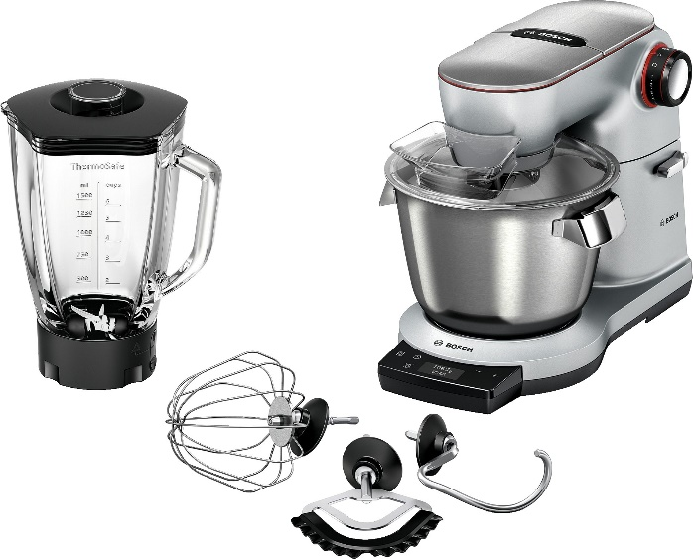OptiMUM’s indbygget vægt vejer ingredienserne direkte i skålen, så man altid får den helt nøjagtige angivelse af mængden i skålen. Derudover kan køkkenmaskinen piske, ælte og mikse. Den kommer med et silikoneklædt piskeris, som pisker helt ud i kanterne, et rustfri ballonpiskeris, som er oplagt til fx at lave cremer og piske æggehvider, samt en dejkrog, der kan røre igennem og ælte enhver dej.

OptiMUM leveres desuden med en ThermoSafe-blenderkande med mikserfunktion, hvor man kan mikse alt fra iskolde drikke til varme supper. Derudover kan tilkøbes forskelligt tilbehør. Fx Hunting Adventure med kødhakker og pølsehorn til fremstilling af egen kødfars, pølser og kød- og grøntsagsterriner. VeggieLove, som kan skære i skiver, strimler og rive både grøntsager og frugt. Og PastaPassion, der gør det muligt at lave sin egen pasta. Det er enkelt og nemt at bytte rundt og montere de forskellige dele.

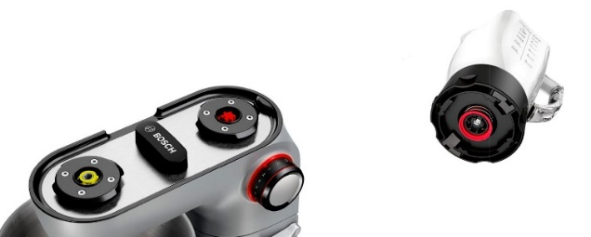”Med OptiMUM har vi slået alle de nødvendige køkkenapparater sammen i én – til dem som har brug for en alsidig og stilren køkkenmaskine, der matcher det moderne køkken og samtidig sparer plads på køkkenbordet. Især tror vi på, at OptiMUM’s indbyggede vægt kommer til at gøre en positiv forskel for de mange hjemmebagere,” siger Angela Gustafsson Redén, Sales Marketing Manager hos Bosch SDA Nordic.

**Om OptiMUM**

* Maskinen har en indbygget vægt, så ingredienserne vejes direkte i skålen.
* OptiMUM er udrustet med en SensorControl, som sørger for at maskinen automatisk stopper, når det bedste resultat er opnået. Det er desuden muligt at indstille en timer, så den automatisk stopper efter tidsangivelse.
* Maskinen er stærk og klarer selv tunge deje ved hjælp af en motor på 1500 watt. Med SmartDoughSensor justeres effekten automatisk, og maskinen kan holde en konstant hastighed, uanset hvor tung dejen er.
* OptiMUM er bygget i aluminium og står fast på bordet ved hjælp af gummisugekopper under maskinen.
* OptiMUM findes i butikkerne til en vejledende pris på 8.299 DKK. Læs mere om OptiMUM på www.bosch-home.dk

**For yderligere billeder eller information, kontakt venligst:**

Geelmuyden Kiese BSH Hvidevarer A/S

Anne Mette Scharling Dorrit Axel  
Pressekontakt Bosch Trade Marketing Manager   
E-mail: [annemette.scharling@gknordic.com](mailto:annemette.scharling@gknordic.com) E-mail: [dorrit.axel@bshg.com](mailto:dorrit.axel@bshg.com)Telefon: +45 30 28 17 74 Telefon: + 45 24 88 89 32

**Om Bosch**

Bosch Hvidevarer indgår i BSH Home Appliances Group, som er Europas førende producent af hvidevarer. BSH har 40 fabrikker i 13 lande spredt over Europa, USA, Latinamerika og Asien. Sammen med et globalt netværk af datterselskaber indenfor salg- og kundeservice består BSH-familien i dag af omkring 80 virksomheder i 50 lande og beskæftiger 56.500 medarbejdere på verdensplan. Bosch har altid fokuseret på at udvikle løsninger af høj kvalitet, hvilket har bidraget til en enklere og tryggere hverdag, lige siden Robert Bosch grundlagde virksomheden i 1886. Robert Bosch havde et stærkt engagement i social ansvarlighed og arbejdede for, at virksomheden skulle gå hånd i hånd med samfundsudviklingen og altid med fokus på mennesker. Det er de kerneværdier, der har præget virksomheden og bidraget til, at Bosch fremstiller hvidevarer af meget høj kvalitet. BSH Home Appliances Group havde en global omsætning på 12,6 milliarder Euro i 2015.